D1229PC端WeLink 7.24.6版本更新内容介绍
1、消息
• 支持导出群成员。
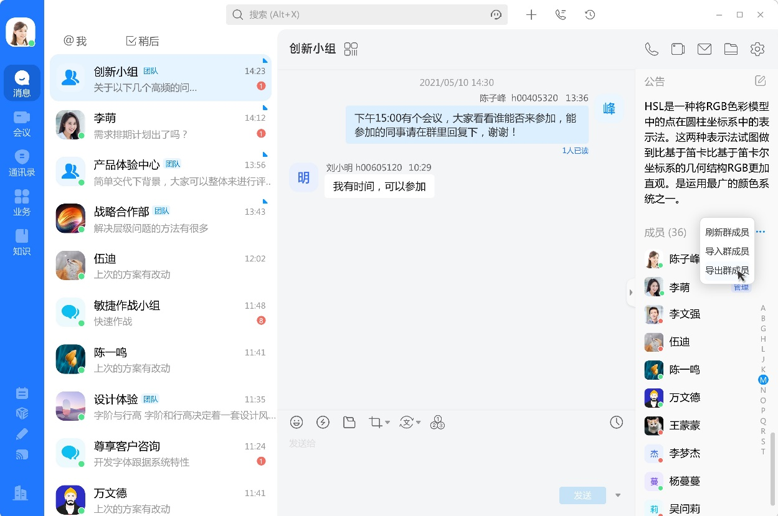
• 支持同步聊天记录。
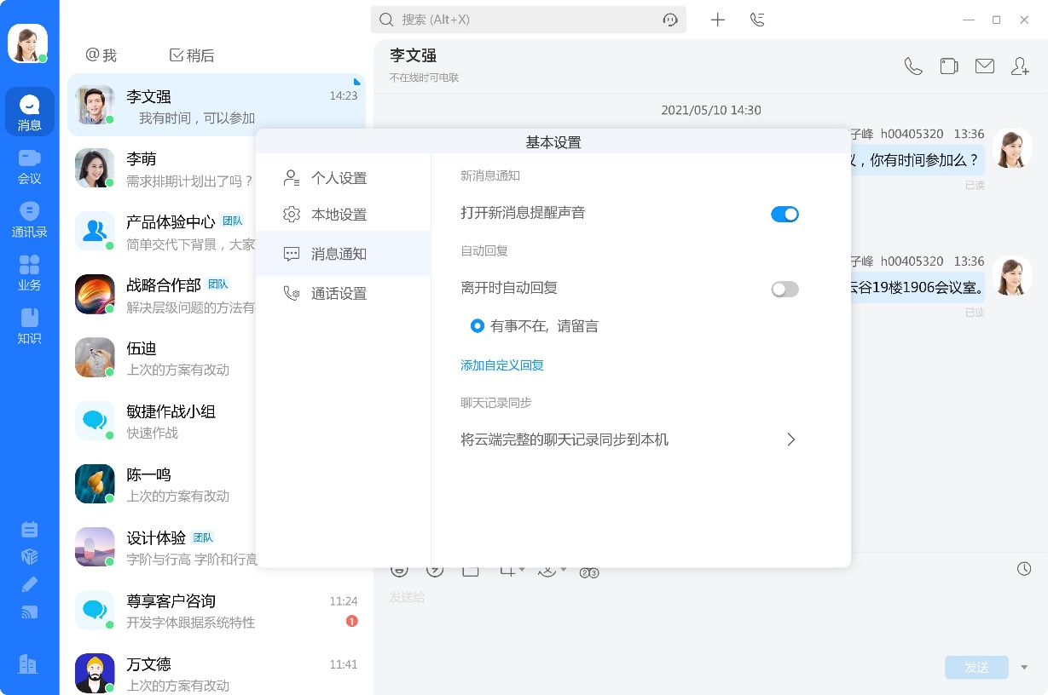
2、会议空间
• 预约和编辑会议时支持修改会议召集人。
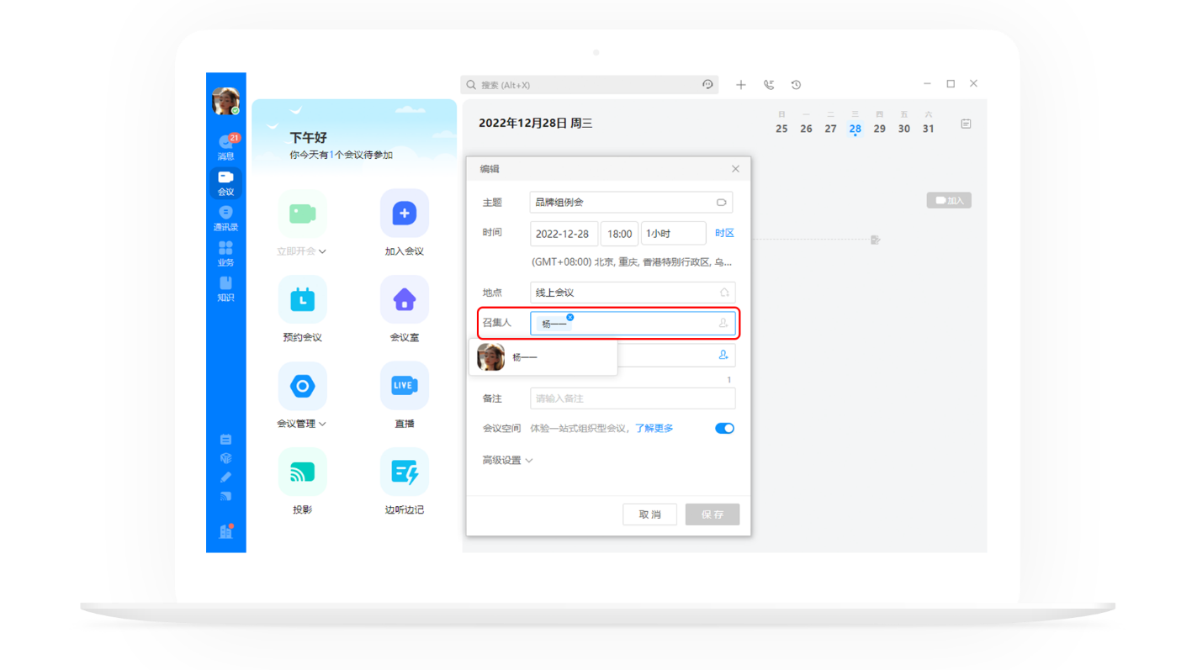
• 支持会中边听边记，形成口水稿。
